МИНИСТЕРСТВО НАУКИ И ВЫСШЕГО ОБРАЗОВАНИЯ РФ
ФГБОУ ВО
Московский авиационный институт
(национальный исследовательский университет)

Кафедра 304
«Вычислительные машины, комплексы, системы и сети»

Пояснительная записка к курсовому проекту
по дисциплине:
«Архитектуры вычислительных систем»
Тема работы:
«Разработка горизонтального микропрограммного устройства управления операционной частью ЦП при выполнении двухадресной команды с заданными способами адресации»
Вариант 16

Выполнил студент группы М3О-311Б-21:
Давыдов А.П.

Принял преподаватель:
Давыдкина Е.А.

Москва 2023
Задание на курсовой проект по дисциплине «Архитектуры ВС»
студенту группы М3О-311Б-21
Давыдову Андрею Павловичу

Разработать горизонтальное микропрограммное устройство управления операционной частью ЦП при выполнении двухадресной команды с заданными способами адресации в соответствии с вариантом задания (см. Г. А. Звонарева, А.В. Корнеенкова. Под редакцией д.т.н. проф. О.М. Брехова. Учебное пособие для проведения практических занятий, лабораторных работ, выполнения курсовых и расчётно-графических работ по курсам: «Организация ЭВМ», «Архитектура ЭВМ», «ВМ, системы и сети», М. МАИ, 2016(электронная версия). Принять, что в АЛУ выполняется операция умножения над числами с фиксированной точкой, представленными в прямом коде. Использовать алгоритм умножения, начиная с анализа младших разрядов множителя и сдвигом суммы частичных произведений вправо.
Пояснительная записка должна содержать все разделы, отражающие этапы проектирования УУ для цифрового устройства обработки информации, должны быть пронумерованы страницы, сделаны ссылки на используемую литературу и составлено оглавление.
Пояснительная записка к курсовому проекту должна содержать следующие разделы:
- задание на КП, подписанное преподавателем и студентом;
- оглавление;
- введение (постановка задачи);
- краткое описание теории по заданной теме;
- разработанную микропрограмму операционной части устройства цифровой обработки данных без совмещения микроопераций, представленную в виде структурной схемы;
- разработанную микропрограмму операционной части устройства цифровой обработки данных с учетом совмещения микроопераций во времени, представленную в виде структурной схемы;
- разработанную структурную схему операционной части устройства цифровой обработки данных;
- разработанный микропрограммный блок устройства управления (БУУ);
- разработанное устройство цифровой обработки данных на базе разработанной структурной схемы устройства и БУУ;
- заключение (выводы);
- список литературы.
Литература:
1.Г. А. Звонарева, А.В. Корнеенкова. Под редакцией д.т.н. проф. О.М. Брехова. Учебное пособие для проведения практических занятий, лабораторных работ, выполнения курсовых и расчётно-графических работ по курсам: «Организация ЭВМ», «Архитектура ЭВМ», «ВМ, системы и сети», М. МАИ, 2016 (электронная версия)
2 Б.Я. Цилькер, С.А. Орлов. Организация ЭВМ и систем. –Петербург, «Питер», 2015
Срок окончания: |  |  | декабря | 2023 г.
Вариант задания № 16
Руководитель:
доцент каф. 304, к.т.н. Жигалов В.И. |  | ________________
Исполнитель: студент гр. М3О-311Б-21 Давыдов А.П. |  | ________________

Оглавление
Постановка задачи (введение) 4
Краткая теория 5
Разработанная микропрограмма операционной части без учета совмещения микроопераций во времени 12
Разработанная микропрограмма операционной с учетом совмещения микроопераций во времени 15
Разработанная структурная схема операционной части устройства цифровой обработки данных 18
Разработанный микропрограммный блок устройства управления (БУУ) 19
Разработанное устройство цифровой обработки данных на базе разработанной структурной схемы устройства и БУУ 20
Заключение 21
Список литературы 22

Постановка задачи (введение)
Разработать горизонтальное микропрограммное устройство управления операционной частью ЦП при выполнении двухадресной команды с заданными способами адресации: A1 – Косвенно-регистровая, A2 – косвенная; без учета совмещения микроопераций и с учетом совмещения микроопераций.
Принять, что в АЛУ выполняется операция умножения над числами с фиксированной точкой, представленными в прямом коде. Использовать алгоритм умножения, начиная с анализа младших разрядов множителя и сдвигом суммы частичных произведений вправо.

п/п | 1ый операнд | 2ой операнд | Результат
16 | Косвенно-регистровая | Косвенная | 1ый операнд

Краткая теория
Организация ЦП
Центральный процессор (ЦП) – это устройство предназначается для непосредственной обработки данных и работает под управлением программ.
Основные узлы центрального процессора:
1) Арифметико-логическое устройство (АЛУ). Предназначается для выполнения арифметических и логических операций над данными. В АЛУ выполняются операции с фиксированной точкой; с плавающей точкой; операции двоично – десятичной арифметики, логические операции, обработка алфавитно-цифровой информации.
2) Устройство управления (УУ) – предназначается для выработки управляющих сигналов, под воздействие которых выполняются машинные команды.
Основные этапы выполнения машинной команды:
1 этап: выбор машинной команды из памяти
2 этап: дешифрация кода операции
3 этап: формирование исполнительного адреса и выбор операндов
4 этап: непосредственное выполнение операции в АЛУ
5 этап: запись результата
3) Регистры общего назначения (РОНы). РОНы — это программно-адресуемые регистры, предназначаются для хранения операндов, результатов, а также для хранения индекса, базы, используются при вычислении адреса.
4) Управляющие регистры. Счётчик команд (СчК) – хранит адрес следующей выполняемой команды. Регистр команд (РК) – хранит текущую выполняемую команду.
5) Вспомогательные блоки – к ним относится блок прерывания; блок связи центрального процессора (ЦП) и оперативной памяти (ОП), блок контроля и диагностики и т.д.

Команды ЭВМ
Машинная команда – это двоичный код, который включает в себя операционную часть и адресную часть. В адресной части содержится информация об адресах операндов и результатов. Различаются следующие команды: 4-х адресная, 3-х адресная, 2-х адресная, одноадресная и безадресная команды.
Центральный процессор включает в себя две основные части: операционную и управляющую (или устройство управления). Операционная часть состоит из регистров, счетчиков, сумматоров, дешифраторов и т. п., предназначена для хранения и преобразования двоичных слов и выполняет микропрограмму, состоящую из микрокоманд (МК). Микрокоманда может состоять из одной или нескольких микроопераций. Микрооперация – это элементарная функциональная операция, выполняемая под воздействием одного управляющего сигнала в течение одного такта. Если в течение одного такта выполняется несколько микроопераций под воздействием различных управляющих сигналов, то они объединяются в одну микрокоманду. Устройство управления (УУ) служит для выработки последовательности управляющих сигналов, под воздействием которых выполняются микрооперации.

Способы адресации
Различают понятия: адресный код в команде и исполнительный адрес операнда.
Адресный код в команде — это информация об адресе.
Исполнительный адрес операнда – это физический адрес ячейки памяти, в которой хранится операнд или в которую необходимо записать результат.
Существуют следующие способы адресации:
- Прямая адресация
- Непосредственная адресация
- Косвенная адресация
- Регистровая адресация
- Базовая адресация
- Индексная адресация
- Базово-индексная адресация
- Косвенно-регистровая адресация
В данном варианте (вариант 16) рассматриваются два вида адресации: Косвенная и Косвенно-регистровая. Рассмотрим их подробнее.

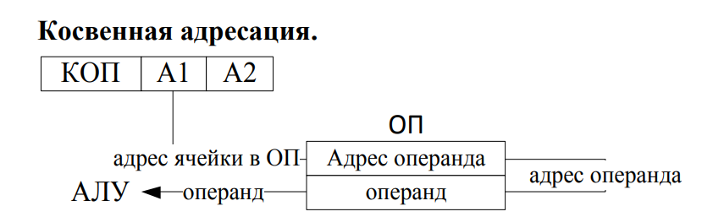
В адресном поле команды задается адрес ячейки оперативной памяти (ОП), в которой хранится адрес операнда. Иначе, эта адресация называется адрес адреса
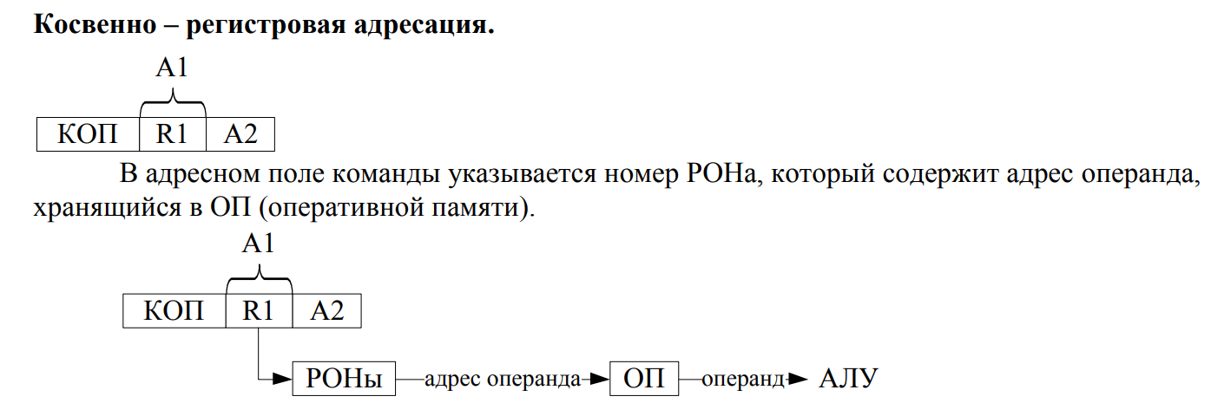

Функционирование АЛУ
При выполнении операции умножения будем сдвигать сумму частичных произведений вправо, и анализировать разряды множителя, начиная с младшего разряда. Операнды в АЛУ записываются в прямом коде. Множимое хранится в регистре Р1, множитель в регистре Р2. Результат операции умножения будет формироваться в регистрах РЦ и Р2, в РЦ - старшая часть, в Р2 -младшая.
Анализ множителя начинается с младшего разряда, т.е. на каждом шаге анализируется нулевой разряд регистра R2 и после анализа содержимое этого регистра сдвигается вправо на один разряд. Если нулевой разряд регистра R2 равен 1, то к сумме частичных произведений прибавляется множимое, а если в нулевом разряде множителя стоит 0, то к сумме частичных произведений прибавляется 0.
Знак произведения формируется в результате анализа знаков сомножителей. Если сомножители имеют одинаковые знаки, то произведение получается положительным, если знаки различны – произведение будет отрицательным. После определения знака результата знаковые разряды сомножителей обнуляются, и умножение производится над положительными числами. При выполнении операции умножения используется не модифицированный сдвиг, т.е. при сдвиге промежуточного произведения старший разряд заполняется нулем.
Число циклов выполнения операции умножения равно n. Это объясняется тем, что до этапа коррекции (после выполнения (n-1) циклов) требуется сдвиг на 1 разряд вправо в связи с тем, что знаковый разряд обнуляется в начале выполнения операции. Этого можно достичь, занося в счетчик циклов n, а не (n-1).
Разрядность регистров АЛУ принимается n бит. Число циклов умножения равно разрядности операндов (n).

Организация устройства управления
Устройство управления (УУ) служит для выработки последовательности управляющих сигналов, под воздействием которых выполняются микрооперации. В зависимости от способа выработки управляющего сигнала различают 2 основных подхода к построению УУ:
1. Микропрограммная реализация УУ;
2. Аппаратная реализация УУ
Микропрограмма, состоящая из микрокоманд, записывается в память микрокоманд.
Каждая микрокоманда состоит из двух частей: управляющей части, где кодируются управляющие сигналы 𝑉𝑖 и адресной части.
В адресной части микрокоманды кодируется адрес ячейки памяти, где хранится следующая выполняемая микрокоманда. В начальный момент времени на РАМК подается адрес ячейки памяти, где хранится первая микрокоманда. По этому адресу из памяти микрокоманда считывается и подается на регистр микрокоманд.
Из управляющей части микрокоманды управляющие сигналы подаются на вентили в операционную часть ЦП, а из адресной части на регистр адреса микрокоманд в следующем такте заводится адрес следующей выполняемой микрокоманды.
При горизонтальном микропрограммировании для каждого управляющего сигнала в управляющей части выделяется отдельный разряд. Если в некотором такте управляющий сигнал должен быть равен 1, то в соответствующем разряде записывается 1. Таким образом, количество разрядов в управляющей части соответствует числу управляющих сигналов. При такой организации можно совмещать микрооперации во времени.

Выполнение операции перехода на микропрограммном уровне
При необходимости выполнения команды перехода, на микропрограммном уровне, адрес следующей выполняемой микрокоманды будет состоять из 2-х частей:
Основной (базовой) части – адреса микрокоманды, который хранится в адресном поле микрокоманды перехода.
Значения признаковых триггеров, которые определяют младшую часть адреса микрокоманды, формируются в операционной части центрального процессора. Таким образом, при использовании одного признакового триггера, при выполнении операции перехода на микропрограммном уровне в зависимости от условия, которое содержится на признаковом триггере, будет сформировано два адреса, отличающихся младшими разрядами.

Алгоритм умножения двоичных чисел с фиксированной запятой, представленных в прямом коде
В каждом цикле выполнения операции умножения анализируется очередная цифра множителя. Если очередная цифра множителя равна 1, то к сумме частичных произведений прибавляется множимое, в противном случае прибавляется нуль. Цикл завершается сдвигом множимого относительно суммы частичных произведений либо сдвигом суммы частичных произведений относительно неподвижного множимого. Таким образом, выполнение операции умножения в АЛУ сводится к последовательности операций сложения и сдвига.
В случае отрицательного операнда при умножении чисел, представленных в прямом коде, операция умножения сводится к выполнению следующих этапов:
1) определение знака произведения путем сложения по модулю 2 знаковых разрядов множимого и множителя;
2) обнуление знаковых разрядов отрицательных операндов;
3) выполнение операции умножения чисел, представленных в прямом коде.
Существует четыре способа умножения чисел с фиксированной точкой. При выполнении операции умножения можно сдвигать либо множимое, либо промежуточный результат и начинать анализ множителя, либо с младших разрядов, либо со старших. Соответственно различают четыре структуры АЛУ для этой операции.

Сравнительная характеристика методов умножения чисел с фиксированной точкой, представленными в прямом коде
Примем разрядность операндов n, тогда разрядность произведения будет 2n. Из сравнения структуры АЛУ для каждого рассмотренного метода умножения чисел, представленных в прямом коде, по таблице 2.1 видно, что:
1) если сдвигать множимое (методы 2 и 4), то аппаратные затраты составят: - для множимого 2n разрядов; - для множителя n разрядов; - для произведения 2n разрядов;
2) если сдвигать сумму частичных произведений влево (метод 3), то для произведения аппаратные разряды составят 2n разрядов;
3) если сдвигать сумму частичных произведений вправо (метод 1), то вытесняемые разряды можно записывать в регистр множителя. При использовании этого способа размерность всех регистров может быть n разрядов. Это наиболее экономичный способ организации выполнения операции умножения. Он будет использоваться при моделировании
Алгоритм умножения, начиная с анализа младших разрядов множителя и сдвигом суммы частичных произведений вправо, позволяет сократить количество операций умножения и сложения до O(n), что делает его наиболее эффективным.
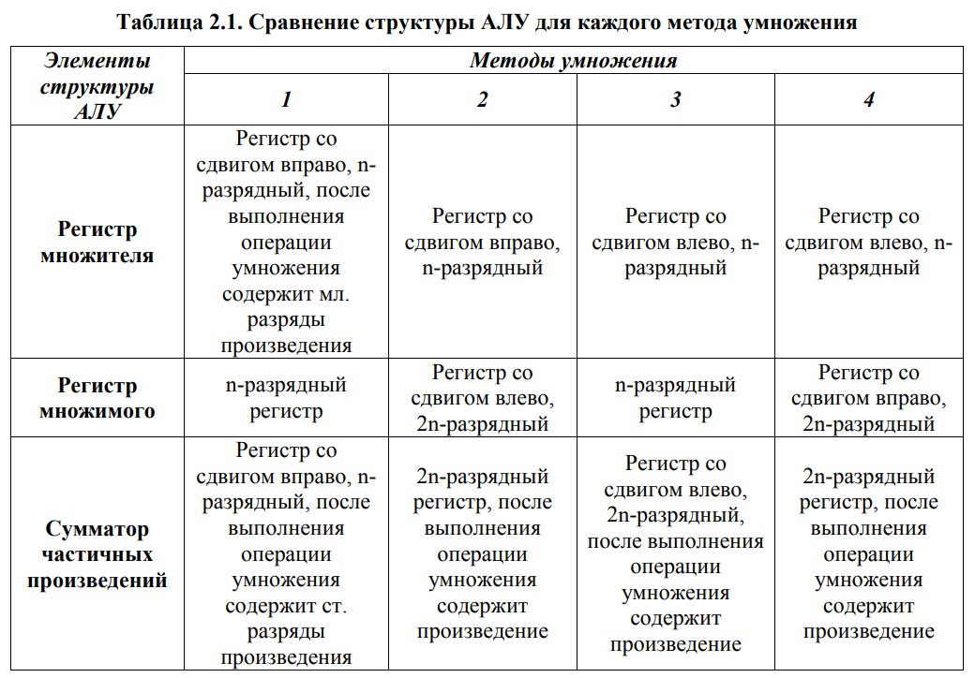

Разработанная микропрограмма операционной части без учета совмещения микроопераций во времени

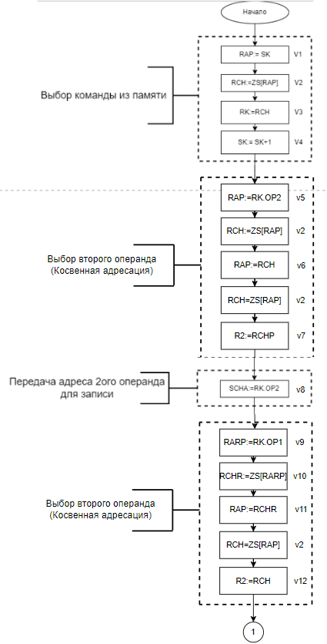

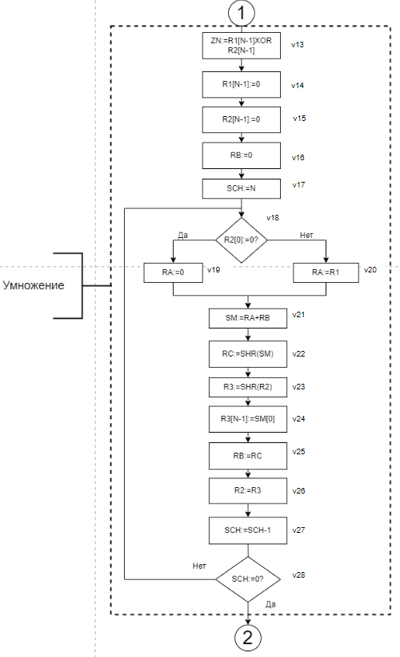

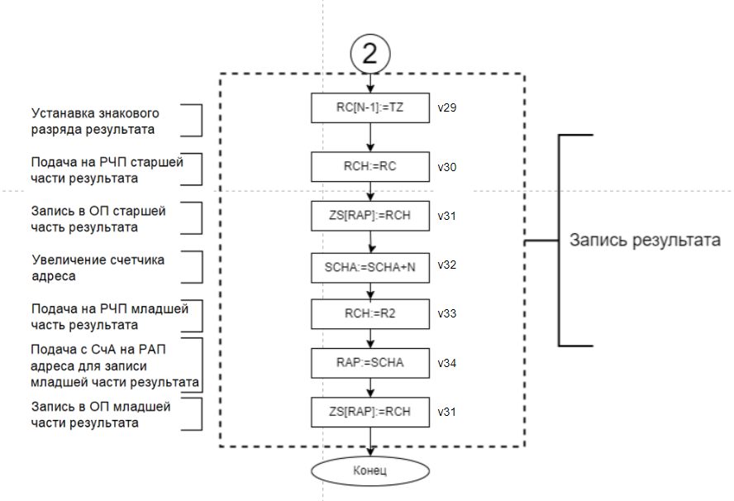

Разработанная микропрограмма операционной с учетом совмещения микроопераций во времени

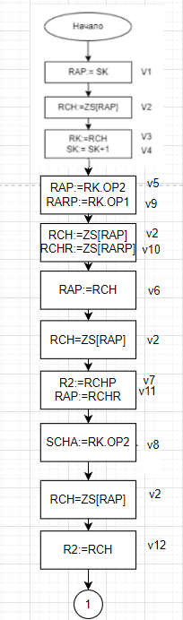


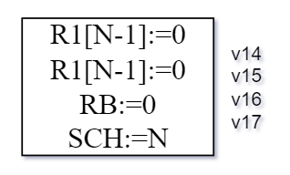
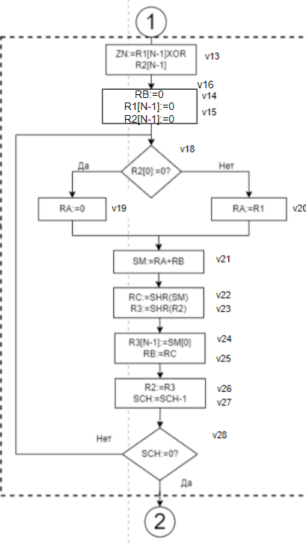

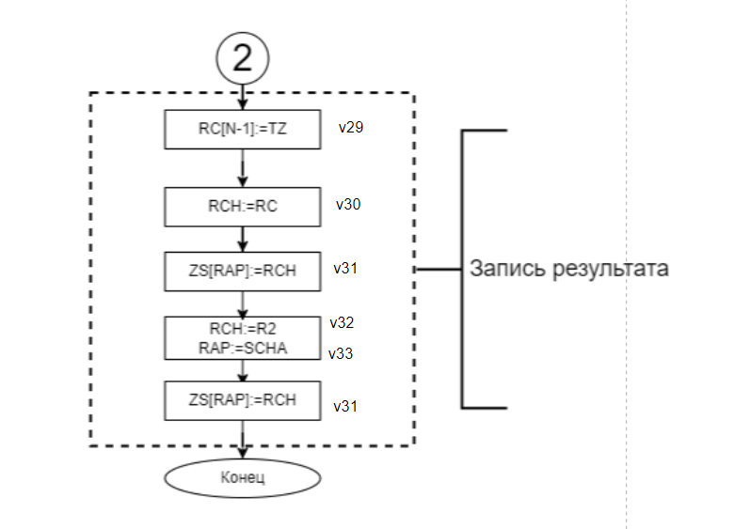

Разработанная структурная схема операционной части устройства цифровой обработки данных

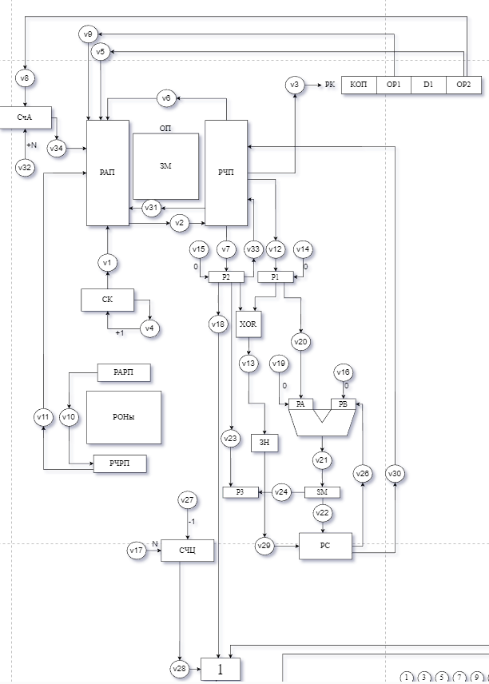

Разработанный микропрограммный блок устройства управления (БУУ)

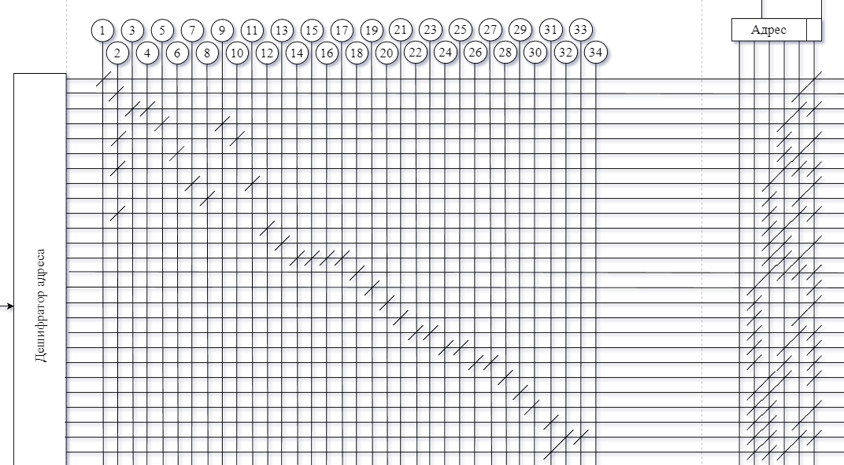

Разработанное устройство цифровой обработки данных на базе разработанной структурной схемы устройства и БУУ

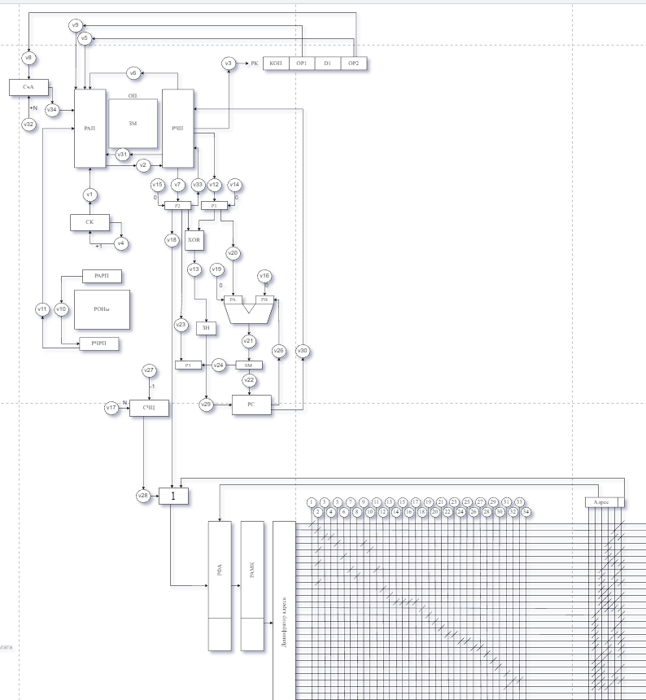

Заключение

В ходе работы было построено горизонтальное микропрограммное устройство управления операционной частью ЦП для выполнения двухадресной команды с косвенно-регистровой и косвенной адресациями и записью результата на место первого операнда.
Было принято, что в АЛУ выполняется операция умножения над числами с фиксированной точкой, представленными в прямом коде. Использован алгоритм умножения, начиная с анализа младших разрядов множителя и сдвигом суммы частичных произведений вправо, так как он наиболее оптимальный среди других способов умножения с точки зрения затрат.
В процессе работы были изучены принципы микропрограммного управления, а также особенности работы арифметико-логического устройства. Построение данного устройства позволяет лучше понять внутреннюю структуру процессора и его механизмы. Полученные знания могут быть полезны при проектировании и оптимизации вычислительных систем, а также при разработке встраиваемых устройств и микроконтроллеров.
В пояснительной записке представлены:
- Разработанная микропрограмма операционной части устройства цифровой обработки данных без совмещения микроопераций, представленная в виде структурной схемы.
- Разработанная микропрограмма операционной части устройства цифровой обработки данных с учетом совмещения микроопераций во времени, представленная в виде структурной схемы.
- Разработанная структурная схема операционной части устройства цифровой обработки данных.
- Разработанный микропрограммный блок устройства управления (БУУ).
- Разработанное устройство цифровой обработки данных на базе разработанной структурной схемы устройства и БУУ.

Список литературы
- Г. А. Звонарева, А.В. Корнеенкова. Под редакцией д.т.н. проф. О.М. Брехова. Учебное пособие для проведения практических занятий, лабораторных работ, выполнения курсовых и расчётно-графических работ по курсам: «Организация ЭВМ», «Архитектура ЭВМ», «ВМ, системы и сети», М. МАИ, 2016 (электронная версия)

- Б. Я. Цилькер, С.А. Орлов. Организация ЭВМ и систем. –Петербург, «Питер», 2015

